**PERANCANGAN DAN DEBUGGING APLIKASI DISCUSSION ROOM**

**LAPORAN PROPOSAL PROYEK II**

Diajukan untuk memenuhi kelulusan matakuliah Proyek II

pada Program Studi DIV Teknik Informatika

Oleh:

**ALIFIA ZAHRA**

**1.18.4.051**

**JEFRINANDA I. M.**

**1.18.4.052**



**PROGRAM DIPLOMA IV TEKNIK INFORMATIKA**

**POLITEKNIK POS INDONESIA**

**BANDUNG**

**2019**

# PENDAHULUAN

* 1. **Latar Belakang**

Di era modern ini, peran teknologi tidak lepas dari berbagai aktivitas yang dilakukan oleh masyarakat. Hal tersebut berlaku di semua bidang, contohnya pertanian, perikanan, dan bidang lainnya. Teknologi digunakan untuk mempermudah kegiatan yang dilakukan oleh manusia, sehingga teknologi semakin berkembang pesat dari tahun ke tahun. Bahkan teknologi sudah merambah dan menjalar pada dunia pendidikan di berbagai negara, pelajar hingga tenaga pengajar menggunakannya untuk mempermudah aktivitas belajar mengajar yang dilakukan di sekolah maupun di luar.

Tetapi masih banyak keterbatasan media perantara untuk melakukan diskusi antar siswa saat berada di luar sekolah atau kampus. Di saat pelajar mendapatkan suatu tugas dari guru atau pun dosen tetapi bingung karena tidak mengerti, disitulah mereka harus memulai aktivitas diskusi. Diskusi dengan yang lebih mengerti dan juga dengan kakak tingkat yang sudah pernah mempelajari masalah tersebut dapat membantu pelajar tersebut menyelesaikan tugasnya.

Diskusi online merupakan salah satu jalan alternatif untuk menyelesaikan masalah tersebut dengan efektif dan cepat tentunya. Pelajar tidak perlu repot kesana kemari hanya untuk berdiskusi, karena sudah ada media perantara untuk melakukan diskusi. *Discussion Room* dibuat sebagai salah satu *problem solving* masalah tersebut. Dicanangkan untuk memiliki fitur yang terdiri dari login, lalu discussion room tiap mata pelajaran, dan reward berupa koin bagi yang sudah berdiskusi. Setiap aktivitas yang berada pada *Discussion Room* akan disaring jawabannya melalui database sehingga didapatkan mana jawaban yang benar-benar menyirikan diskusi. Debug akan dilakukan pada aplikasi ini untuk

mengetahui *error-error* yang akan terjadi pada setiap langkah pembuatan aplikasi dan mencari cara untuk mengatasi error tersebut.

* 1. **Perumusan Masalah**

Berbagai masalah menjadi latar belakang permasalahan dalam hal Perancangan dan Debugging Discussion Room

1. Kurangnya media untuk melakukan diskusi antar siswa
2. Kurangnya minat pelajar untuk melakukan diskusi
3. Tidak diketahui error pada aplikasi yang akan dirancang
4. Tidak diketahui *problem solving* pada *error* yang terjadi di aplikasi yang akan dirancang
   1. **Tujuan Penelitian**

Adapun alasan kita melakukan Perancangan dan Debugging Discussion Room sebagai berikut:

1. Untuk mencanangkan/mengembangkan media diskusi antar siswa
2. Untuk mengatasi kekurangan minat pelajar melakukan diskusi
3. Untuk mengetahui error pada aplikasi yang akan dirancang
4. Untuk mengetahui *problem solving* pada *error* yang terjadi di aplikasi yang akan dirancang
   1. **Keaslian Penelitian**

Penelitian yang kami lakukan berasal dari pengalaman kami sendiri, dimana kami terkadang tidak mengerti akan materi dan tugas yang disampaikan dan diberikan oleh dosen sehingga dengan adanya aplikasi ‘Discussion Room’ kami merasa terbantu karena dengan aplikasi tersebut kami bisa bertanya dan mendiskusikan tugas yang tidak kita mengerti dan juga lebih aktif dalam interaksi bertukar materi dan ilmu yang kita miliki kepada orang lain. Maka dikarenakan alasan tersebut kita merancang dan juga melakukan debugging terhadap fitur fitur yang akan kita rancang sehingga diharapkan untuk kedepannya kita dapat membuat

dan mengembangkan serta merealisasikan aplikasi ini dengan baik sehingga dapat menarik dan membantu pelajar dalam kesulitan yang ia alami.

# LANDASAN TEORI

Adapun teori yang digunakan untuk mendukung fitur yang akan dirancang dan dikembangkan, bertujuan untuk membantu memecahkan masalah yang akan dialami ketika observasi adalah :

## 2.1 Tinjauan Penelitian

Penelitian ini tidak terlepas dari penelitian yang telah dilakukan sebelumnya dan dijadikan sebagai tolak ukur serta acuan. Adapun penelitiannya tidak lepas dari topik yang dibahas.

|  |  |  |  |  |
| --- | --- | --- | --- | --- |
| No. | Nama Jurnal | Judul Penelitian | Peneliti | Rangkuman |
| 1. | Jurnal Teknologi | Rancang Bangun Aplikasi E-Learning | Erma Susanti, Muhammad Sholeh | Jurnal tersebut berkaitan dengan aplikasi discussion room yang akan dirancang dan dibangun dikarenakan sama-sama mengusung tema media pembelajaran. Penelitian dilakukan untuk mempermudah dan membuat proses belajar lebih efektif sebab peluang mahasiswa berinteraksi dengan dosen, teman, maupun bahan belajarnya terbuka lebih luas. Penelitian ini melakukan uji coba sistem dengan membangun aplikasi e-learning dengan menggunakan alat dan bahan penelitian yang dibutuhkan. Di dalam aplikasi e-learning yang dibangun terdapat halaman depan, daftar mata kuliah, upload, download, dan konten. Dosen memiliki hak akses untuk melakukan upload mata kuliah sedangkan mahasiswa memiliki hak akses untuk mendownload materi tersebut. Sistem yang dikembangkan merupakan sistem pendidikan virtual berbasis web yang mempunyai tujuan untuk membantu proses kegiatan belajar mengajar. Berdasarkan penelitian dan studi kasus yang dilakukan oleh mereka, fitur e-learning yang perlu dikembangkan meliputi: E-Learning tool, misalnya dapat berupa video streaming, sehingga dosen dan mahasiswa dapat bertatap muka secara langsung dari jarak jauh. Dilakukan pembagian kelas virtual dan layanan akses dalam sistem, sehingga beban server dan dosen pengajar tidak terlalu besar. |
| 2. | Jurnal Teknologi | Pembangunan Bahan E-Pembelajaran Berasaskan Sistem Pengurusan Kursus Movement of Substances Across The Plasma Membrane, Cell Division, and Nutrition | Zaleha Ismail & Rosnita Mat Rashid | Dalam studi kasus dan penelitian yang dilakukan oleh Univeristi Teknologi Malaysia ini, mereka mencoba untuk mengembangkan e-learning menggunakan metode atau sistem pengurusan kursus atau dikenal juga sebagai MOODLE. Lalu untuk melancarkan proses pembangunan mereka menggunakan model ASSURE yang berguna untuk membangun pembangun untuk merancang dan membangun projek web portal. Berdasarkan studi kasus mereka melakukan pengembangan dalam fitur Chat atau Discussion Room. Discussion Room ini terbuka hanya sekali seminggu dan tempo masa juga ditetapkan oleh guru. Tujuan Discussion Room adalah untuk memberi ruang kepada pelajar berbincang masalah akademik dengan guru. |
|  | Jurnal Teknologi | Desain Aplikasi E-Learning Sebagai Media Pembelajaran Artifical Informatics | Henderi, Maemunah, Randy Adrian | Artifical Informatics sendiri dimaksud dengan alat ukur atau evaluasi atas kemampuan seseorang dalam memahami ilmu IT. Implementasi e-learning artifical informatics ini yaitu menggunakan bahasa pemrograman PHP, adapun 4 ciri khas dari web e-learning AI adalah :   1. Sistem informasi lebih *humanized* 2. Sistem informasi yang lebih entertaining 3. Sistem informasi yang memiliki kapabilitas atau kemampuan bekerja 4. Sistem informasi yang memiliki database dan menggunakan jaringan serta aplikasi web |
| 4. | ComTech Vol.3 No. 2 Desember 2012: 860-871 | Perancangan Forum Diskusi Mobile Online Learning | Agus Putranto | Penelitian dan studi kasus yang dilakukan oleh salah satu mahasiswa IT dari Universitas Binus ini bermaksud melakukan analisis kebutuhan dan kemudian menentukan rancangan pada forum diskusi M-Learning pada Binus Online Learning agar dapat mudah digunakan dan cepat diakses. Penelitian yang dilakukan menggunakan metode pengumpulan data, dan metode analisis yang terbagi menjadi studi kepustakaan, dan analisis berjalan. Perancangan yang dilakukan pada penelitiannya menggunakan Rich Picture dan Rancangan Layar. |
| 5. | Jurnal Teknologi | Aplikasi E-Learning pada Jurusan Teknik Eleketro Universitas Diponegoro Berbasis PHP dan MYSQL | Henri Satriyo Adi | Studi kasus pada penelitian yang mereka lakukan adalah terdapatnya fitur ruang diskusi di dalam aplikasi e-learning. Lalu untuk manajemen sistem yang terdapat pada aplikasi terbagi menjadi 3 yaitu manajemen user, kuliah, dan informasi. Aplikasi e-learning yang telah dibangun akan diuji menggunakan internet explorer 5. |

# PERANCANGAN USECASE

**3.1 Perancangan Usecase**

Usecase Sistem Aplikasi Ruang Diskusi memiliki 2 aktor yaitu User dan Admin. User memiliki beberapa entitas diantaranya, sign up/login, membuat room, join room, left room, komentar, memberi rating, dan sign out. Sedangkan admin memiliki entitas undang user dan kick user. Dimana user mempunyai hak akses sebagai admin jika membuat suatu room.

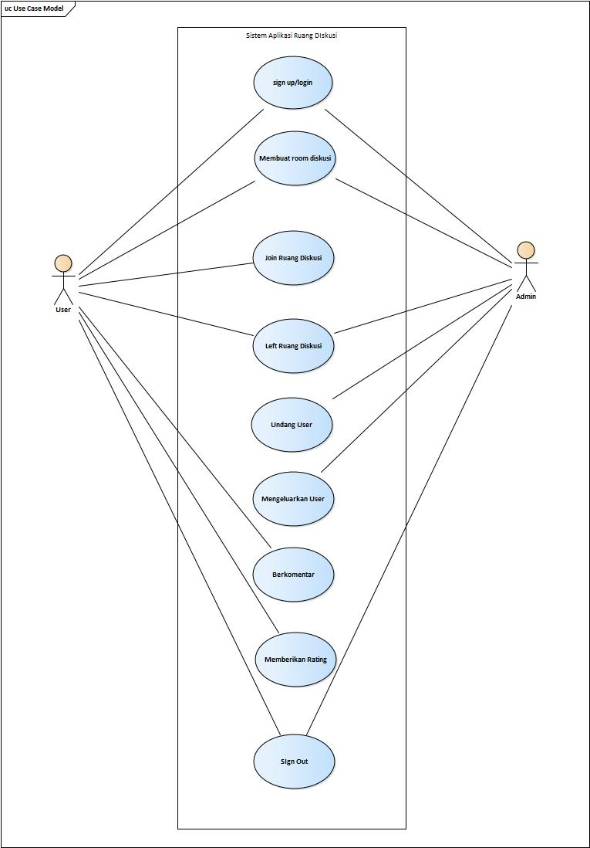

**3.2 Perancangan Sequence**

3.2.1 Sequence Login

e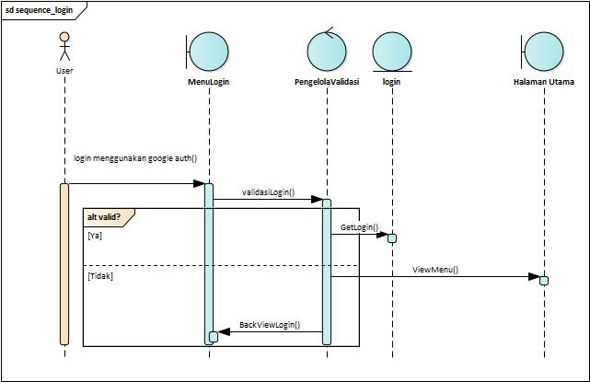

3.2.2 Sequence Create Room

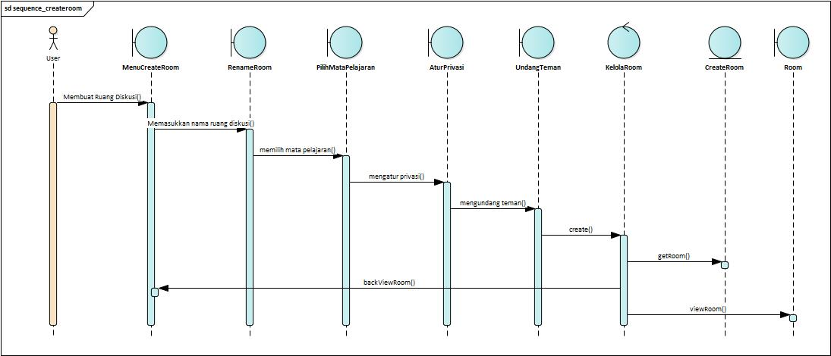

3.2.3 Sequence Join Room

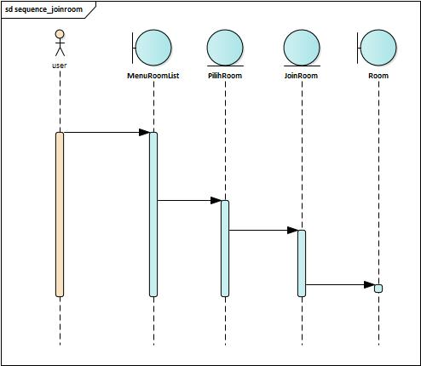

3.2.4 Sequence Left Room

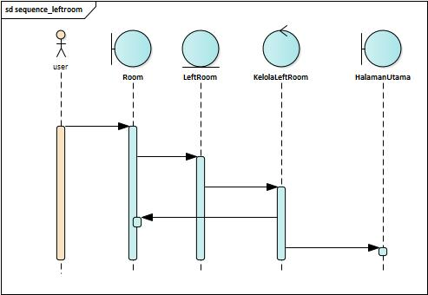

3.2.5 Sequence Invite User

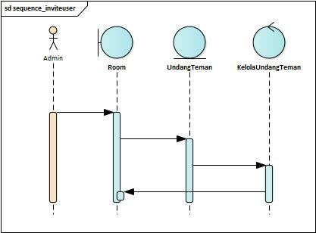

3.2.6 Sequence Kick User

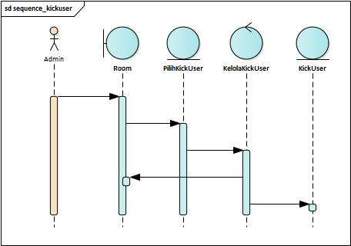

3.2.7 Sequence Komentar

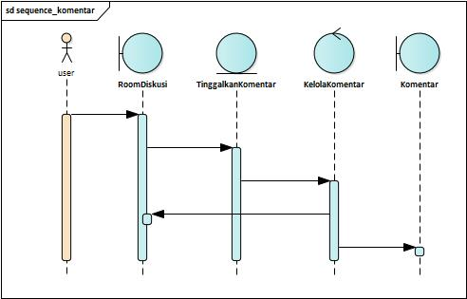

3.2.8 Sequence Memberikan Rating

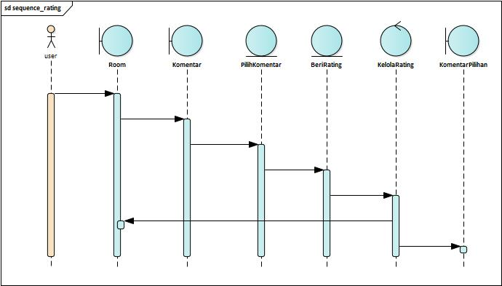

3.2.9 Sequence Sign Out

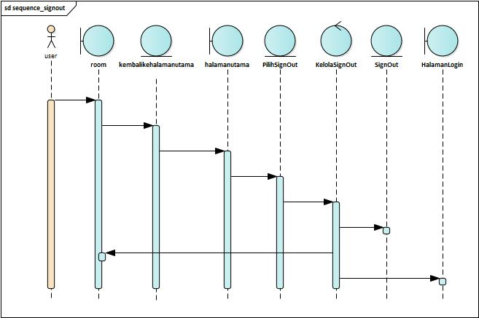

**3.3 Perancangan Activity**

3.3.1 Activity Login

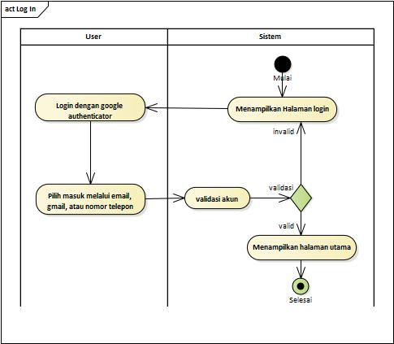

3.3.2 Activity Create Room

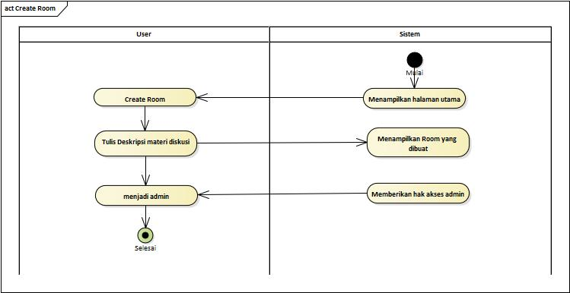

3.3.3 Activity Join Room

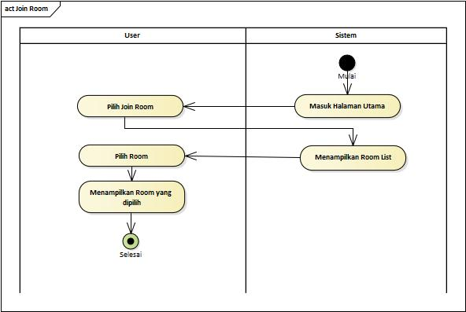

3.3.4 Activity Left Room

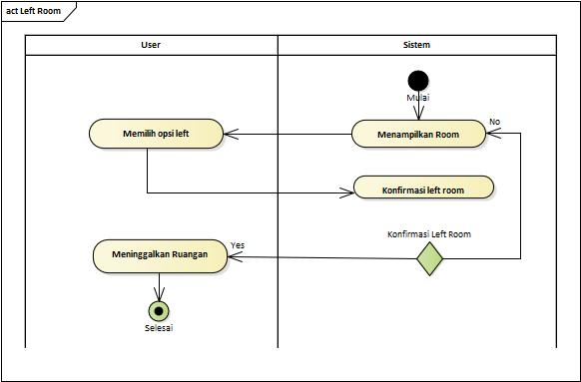

3.3.5 Activity Invite User

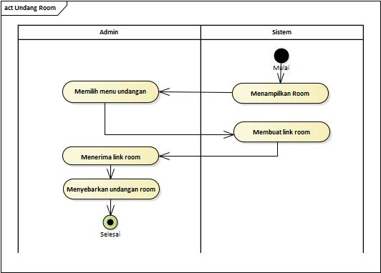

3.3.6 Activity Kick User

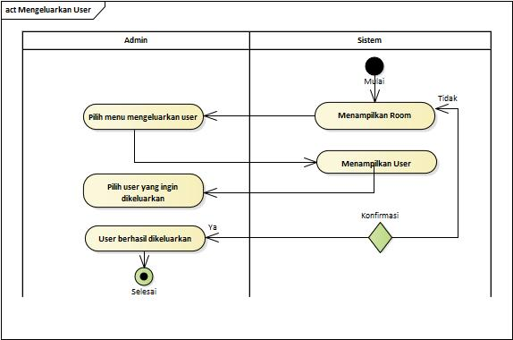

3.3.7 Activity Komentar

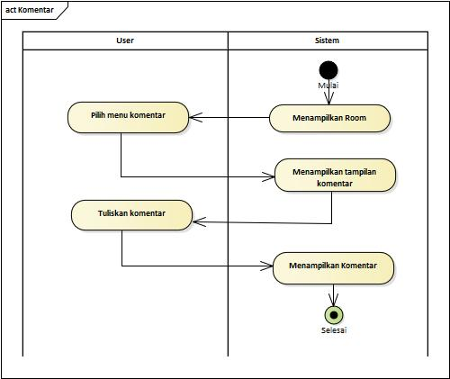

3.3.8 Activity Rating

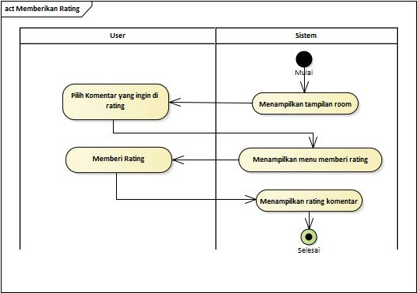

3.3.9 Activity Sign Out

